实现要求：Server和Client实现驱动编译与加载，并灌包正常（网卡灌包16G左右，无丢包率）。

1：虚拟网卡Tun创建。

1. 进入script文件夹，执行apt install openvpn（新电脑才需要安装），之后脚本文件创建虚拟网卡需要用到openvpn。
2. Server端：sh server.sh，Client端：sh client.sh 10（client1-10，client2-20,以此类推）。
3. 通过ifconfig，查看是否有tun1网卡，并检查网卡ip地址是否正确。

2：配置网卡参数，使其接受缓冲区变大，避免由于来不及及时处理包而丢失。

1. sh net_config.sh
2. 查看是否配置成功，ethtool -g {网卡号}

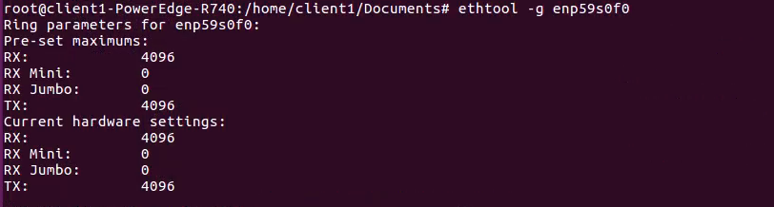

Pre-set maximums 是网卡可以设置成的最大值，Current hardware settings是当前网卡设置的值。

3：编译代码，并加载驱动

1. 查看linux内核版本与Makefile的Linux_SRC路径保持一致，uname -r查看版本。
2. 在代码路径下使用make，即可编译，倒数第二行显示生成.ko文件。

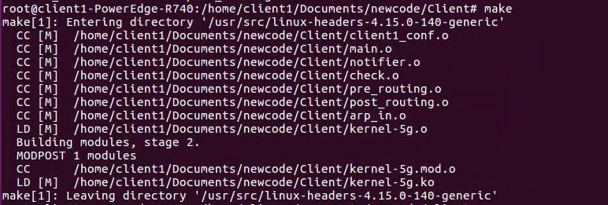

1. 使用ll -h 查看.ko文件是否是新生成的文件。（注意时间查看远程主机的时间，不是自己PC时间）
2. Insmod kernel-5g.ko即可记载驱动。
3. lsmod 查看是否记载成功驱动。

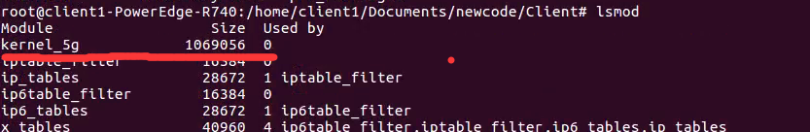

1. 若不在需要该驱动，即可使用rmmod kernel-5g.ko卸载驱动。（注意驱动文件必须存在，要不然会卸载失败）
2. 加载成功后，在Client执行ping 10.0.0.1查看是否能通，如果不能通，分别执行ifconfig、 route、dmesg -w进行排查问题分析；

4：iperf3灌包测试,iperf3官方使用文档（https://iperf.fr/iperf-doc.php#3doc）。

1. Server端：iperf3 -s -p 10000
2. Client端：iperf3 -c 10.0.0.1 -p 10000 -u -t 1000 -b 1000M -l 1500
3. -b是发送速率，-p是端口号两端保持一致，-u是udp传输，-l是发送包长，需要注意的一般路由器-l都是默认1500，前面设置网卡的时候配置了网卡MTU 9000，若路由器没有配置为9000会导致ping通，但是灌包全丢的现象。

问题总结：

问：可以ping通对端物理网卡和虚拟网卡，但是udp灌包全部丢包。

答：路由器的MTU没有设置为9000，导致包长而被路由器丢掉，因此全丢。

问：iperf3灌包1G左右时，服务器接收端丢包20%左右。

答：iperf3命令使用错误。当时为了打流高一些加了-w，因此导致丢包严重。